**Busca e Recuperação de Informação**

**Trabalho 01**

**Alunos:**Hua Lin Chang Costa  
Marcelo Schots

**Modelo do banco de dados:**

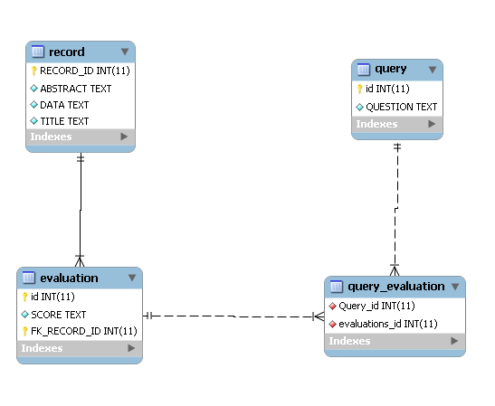

**Gráficos (Cobertura X Precisão)**